Информация к проекту решения по заявлению:
1.4. Зайцевой Т. И., Савиной Г. Н.
Земельный участок:
адрес: обл. Новосибирская, г. Новосибирск, Заельцовский район, ул. Катодная, дом 7;
кадастровый номер. 54:35:033200:5;
площадь- 934 кв.м.;
Планшет № 1371
Зонирование: Зона застройки жилыми домами смешанной этажности (Ж-1), Подзона застройки жилыми домами смешанной этажности различной плотности застройки (Ж-1.1)
Запрос: «для индивидуального жилищного строительства (2.1) – индивидуальные жилые дома»
Планируется: оформление прав на самовольно реконструируемый жилой дом

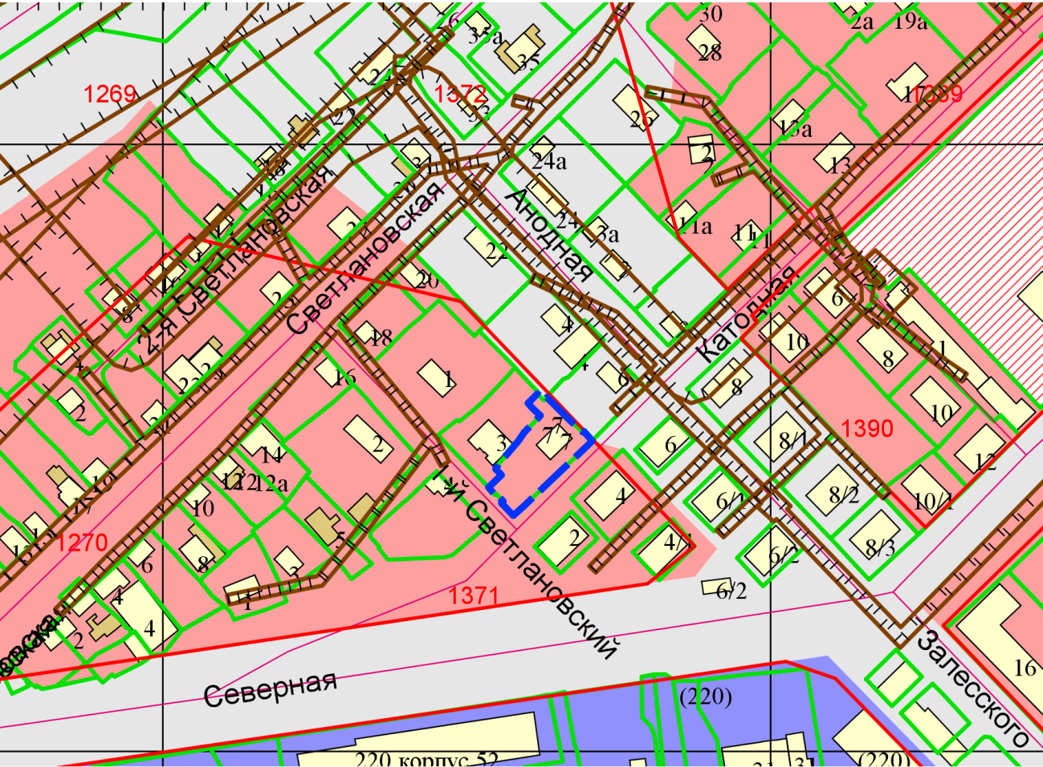
Приложения к заявлению:

